Έγγραφο απαιτήσεων λογισμικού (SRS)

ΠΡΟΣΑΡΜΟΓΗ ΤΟΥ ΑΝΤΙΣΤΟΙΧΟΥ ΕΓΓΡΑΦΟΥ ΤΟΥ ΠΡΟΤΥΠΟΥ ISO/IEC/IEEE 29148:2011

ntuaflix

# Εισαγωγή

## 1.1 Εισαγωγή: σκοπός του λογισμικού

Η πλατφόρμα **ntuaflix** έχει ως στόχο να δώσει τη δυνατότητα στους χρήστες να αναζητήσουν ταινίες και σειρές, να πλοηγηθούν σε δεδομένα σχετικά με τις ταινίες ή σειρές που αναζητούν και να εξαγαγάγουν στατιστικά στοιχεία με διάφορα κριτήρια. Ταυτόχρονα, η πλατφόρμα προσφέρει τη δημιουργία και τη διαχείριση προσωπικών συλλογών, καθώς και τη δυνατότητα προτάσεων για παρακολούθηση.

## 1.2 Διεπαφές (interfaces)

### 1.2.1 Διεπαφές με εξωτερικά συστήματα

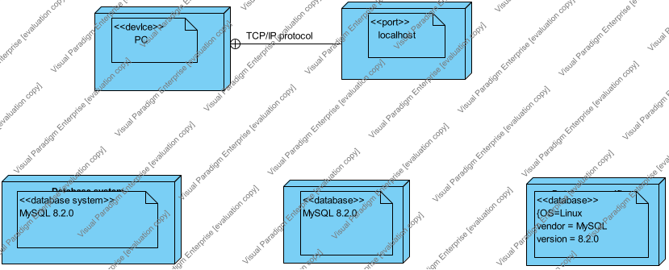

## 

## Nodes

|  |  |
| --- | --- |
| Name | Description |
| Database | *Η βάση που χρησιμοποιείται* |
| Database specifics | *Το λογισμικό που χρησιμοποιείται και περαιτέρω πληροφορίες για την βάση* |
| Database system | *Το σύστημα που διαχειρείζεται τη βάση δεδομένων που χρησιμοποιείται* |
| Local host | *Η θύρα στην οποία γίνεται η επικοινωνία χρήστη και εφαρμογής λογισμικού* |
| Pc device | *Ο υπολογιστής που τρέχει η εφαρμογή λογισμικού και ο χρήστης θα χρησιμοποιήσει* |

## Components

|  |  |
| --- | --- |
| Name | Description |
| :Authentication | *Επιβεβαίωση στοιχείων* |
| :Inventory | *Κατάλογος ταινιών* |
| :Orders | *Εντολές προς πραγματοποίηση* |
| :Rated Movies | *Μηχανή ένταξης αξιολογήσεων* |
| :SearchEngine | *Μηχανή αναζήτησης* |
| :Users | *Στοιχεία χρηστών* |
| Accounting |  |
| MovieApp |  |
| Warehouses |  |

### 1.2.2 Διεπαφές με το χρήστη

Το λογισμικό παρέχεται στους χρήστες μέσω δύο διεπαφών:

* Front-end εφαρμογή: ο ιστότοπος της πλατφόρμας ntuaflix δίνει τη δυνατότητα πλοήγησης σε ταινίες και σειρές καθώς και άλλες δυνατότητες, όπως αυτές περιγράφονται στην παράγραφο 1.1.
* Εφαρμογή CLI: λειτουργεί ως client ενός REST API που παρέχεται από το backend υποστηρίζοντας λειτουργίες πλοήγησης, επιλογής, ανάλυσης, αποθήκευσης ταινιών κλπ. Ο χρήστης θα έχει τη δυνατότητα να εκτελεί τις λειτουργίες αυτές μέσω ενός shell.

# Αναφορές - πηγές πληροφοριών

*https://online.visual-paradigm.com/diagrams/tutorials*

# Προδιαγραφές απαιτήσεων λογισμικού

## 3.1 Περιπτώσεις χρήσης

Αναλύονται 2 περιπτώσεις χρήσης, η αναζήτηση ταινίας και η δημιουργία κριτικής για κάποια ταινία/σειρά.

### 3.1.1 ΠΕΡΙΠΤΩΣΗ ΧΡΗΣΗΣ 1: Movie Search

#### 3.1.1.1 Χρήστες (ρόλοι) που εμπλέκονται

Ο κύριος ρόλος στη συγκεκριμένη περίπτωση χρήσης είναι ο χρήστης της εφαρμογής.

#### 3.1.1.2 Προϋποθέσεις εκτέλεσης

Προϋπόθεση για την αναζήτηση ταινιών στην πλατφόρμα είναι ο χρήστης να έχει λογαριασμό στην πλατφόρμα και να έχει συνδεθεί σωστά.

#### 3.1.1.3 Περιβάλλον εκτέλεσης

* Διαδικτυακή διεπαφή χρήστη
* REST API

#### 3.1.1.4 Δεδομένα εισόδου

Τα πεδία που έχει συμπληρώσει ο χρήστης για την πραγματοποίηση της αναζήτησης.

#### 3.1.1.5 Αλληλουχία ενεργειών - επιθυμητή συμπεριφορά

Η περίπτωση χρήσης του Movie Search ακολουθεί τα εξής βήματα:

Βήμα 1: Ο χρήστης συνδέεται στην εφαρμογή

Βήμα 2: Ο χρήστης ψάχνει με τα κατάλληλα φίλτρα για μια ταινία

Βήμα 3: Ο χρήστης επιλέγει μια από τις επιλογές που του εμφανίζεται

Βήμα 4: Ο χρήστης διαβάζει τις πληροφορίες της ταινίας

Βήμα 4α: Ο χρήστης επιλέγει ότι έχει δει την ταινία

Βήμα 4β: Ο χρήστης επιλέγει ότι θέλει να δει την ταινία

Βήμα 4γ: Ο χρήστης διαβάζει τις κριτικές της ταινίας

Ακολουθούν τα διαγράμματα κατάστασης που περιγράφουν τη διαδικασία της σύνδεσης στην πλατφόρμα και στη συνέχεια τη διαδικασία της πραγματοποίησης αναζήτησης από τον χρήστη. Κατόπιν παρουσιάζονται τα διαγράμματα UML αλληλουχίας και δραστηριοτήτων για αυτή την περίπτωση χρήσης.

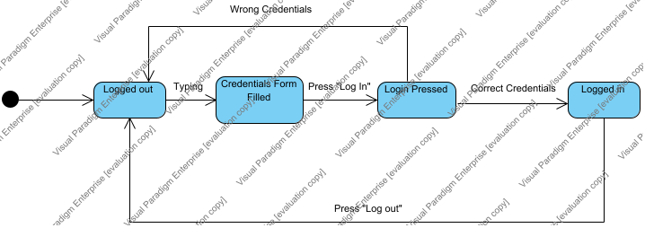

|  |  |
| --- | --- |
| Name | Description |
| Credentials Form Filled | *Ο χρήστης πληκτρολογεί τα στοιχεία του* |
| Logged in | *Ο χρήστης είναι συνδεδεμένος* |
| Logged out | *Ο χρήστης δεν είναι συνδεδεμένος* |
| Login Pressed | *Ο χρήστης πατάει το κουμπί σύνδεσης* |

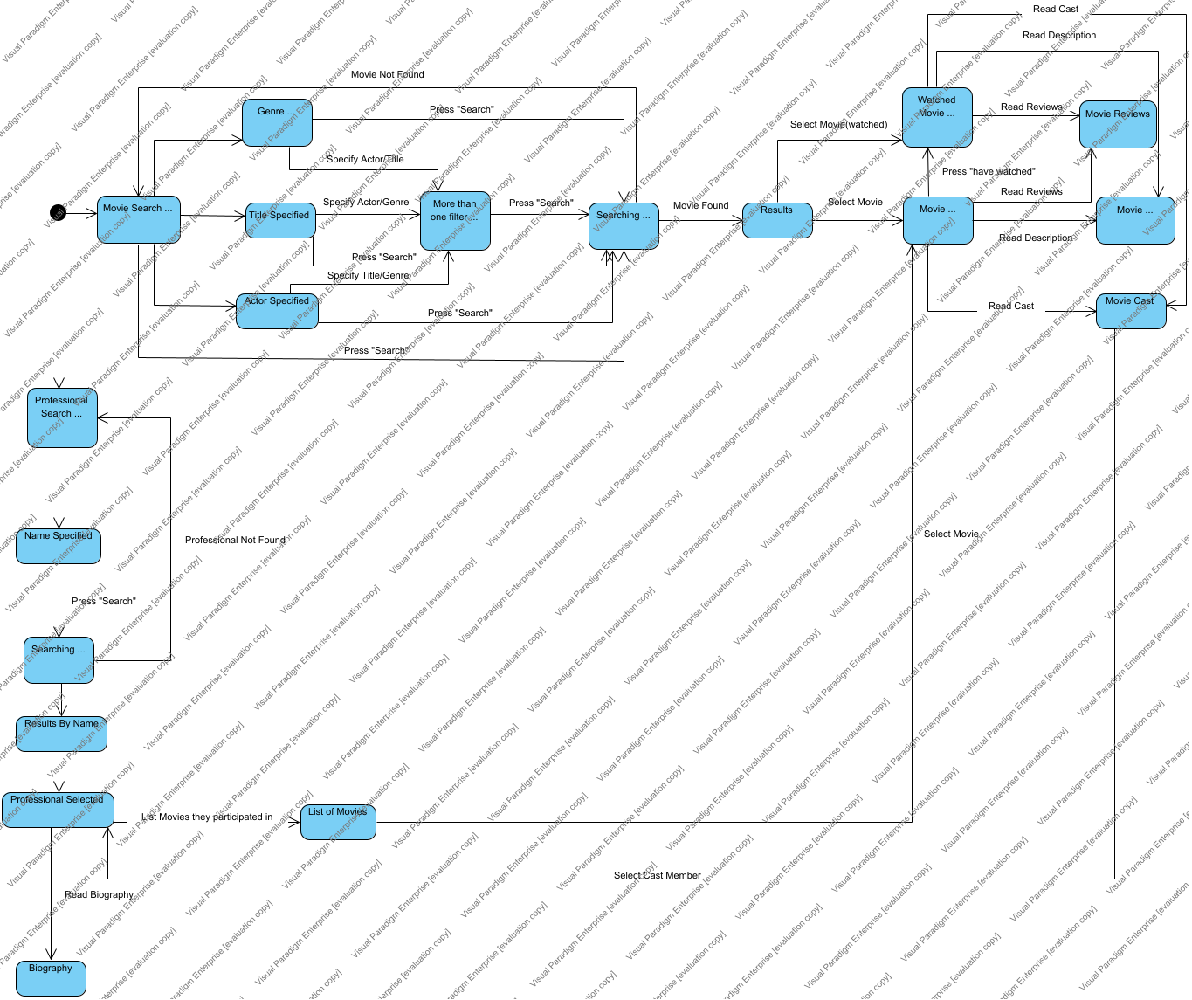

|  |  |
| --- | --- |
| Name | Description |
| Actor Specified | *Ο χρήστης προσθέτει έναν ηθοποιό που συμμετέχει στην ταινία* |
| Biography | *Ο χρήστης διαβάζει την βιογραφία του επαγγελματία* |
| Genre Specified | *Ο χρήστης προσθέτει το είδος της ταινίας* |
| List of Movies | *Ο χρήστης βλέπει τις ταινίες στις οποίες συμμετέχει ο επαγγελματίας* |
| More than one filter Specified | *Ο χρήστης μπορεί να χρησιμοποιήσει ένα ή περισσότερα κριτήρια* |
| Movie Cast | *Ο χρήστης βλέπει το cast της ταινίας* |
| Movie Description | *Ο χρήστης διαβάζει την περιγραφή της ταινίας* |
| Movie Reviews | *Ο χρήστης διαβάζει τις αξιολογήσεις της ταινίας* |
| Movie Search Selected | *Ο χρήστης επέλεξε να αναζητήσει ταινία* |
| Movie Selected | *Ο χρήστης επέλεξε ταινία* |
| Name Specified | *Ο χρήστης προσδιορίζει το όνομα του επαγγελματία που θέλει να αναζητήσει* |
| Professional Search Selected | *Ο χρήστης επέλεξε να κάνει αναζήτηση για επαγγελματία* |
| Professional Selected | *Ο χρήστης επιλέγει τον επαγγελματία που επιθυμεί από τα αποτελέσματα της αναζήτησης* |
| Results | *Απεικονίζονται τα αποτελέσματα της αναζήτησης στον χρήστη* |
| Results By Name | *Αποτελέσματα με βάση το όνομα* |
| Searching Movie | *Πραγματοποιείται αναζήτησης της ταινίας* |
| Searching Professional | *Πραγματοποιείται η αναζήτηση* |
| Title Specified | *Ο χρήστης προσθέτει τον τίτλο της ταινίας* |
| Watched Movie Selected | *Ο χρήστης επέλεξε ταινία που έχει δει ήδη (μέχρι κάποιο σημείο έστω)* |

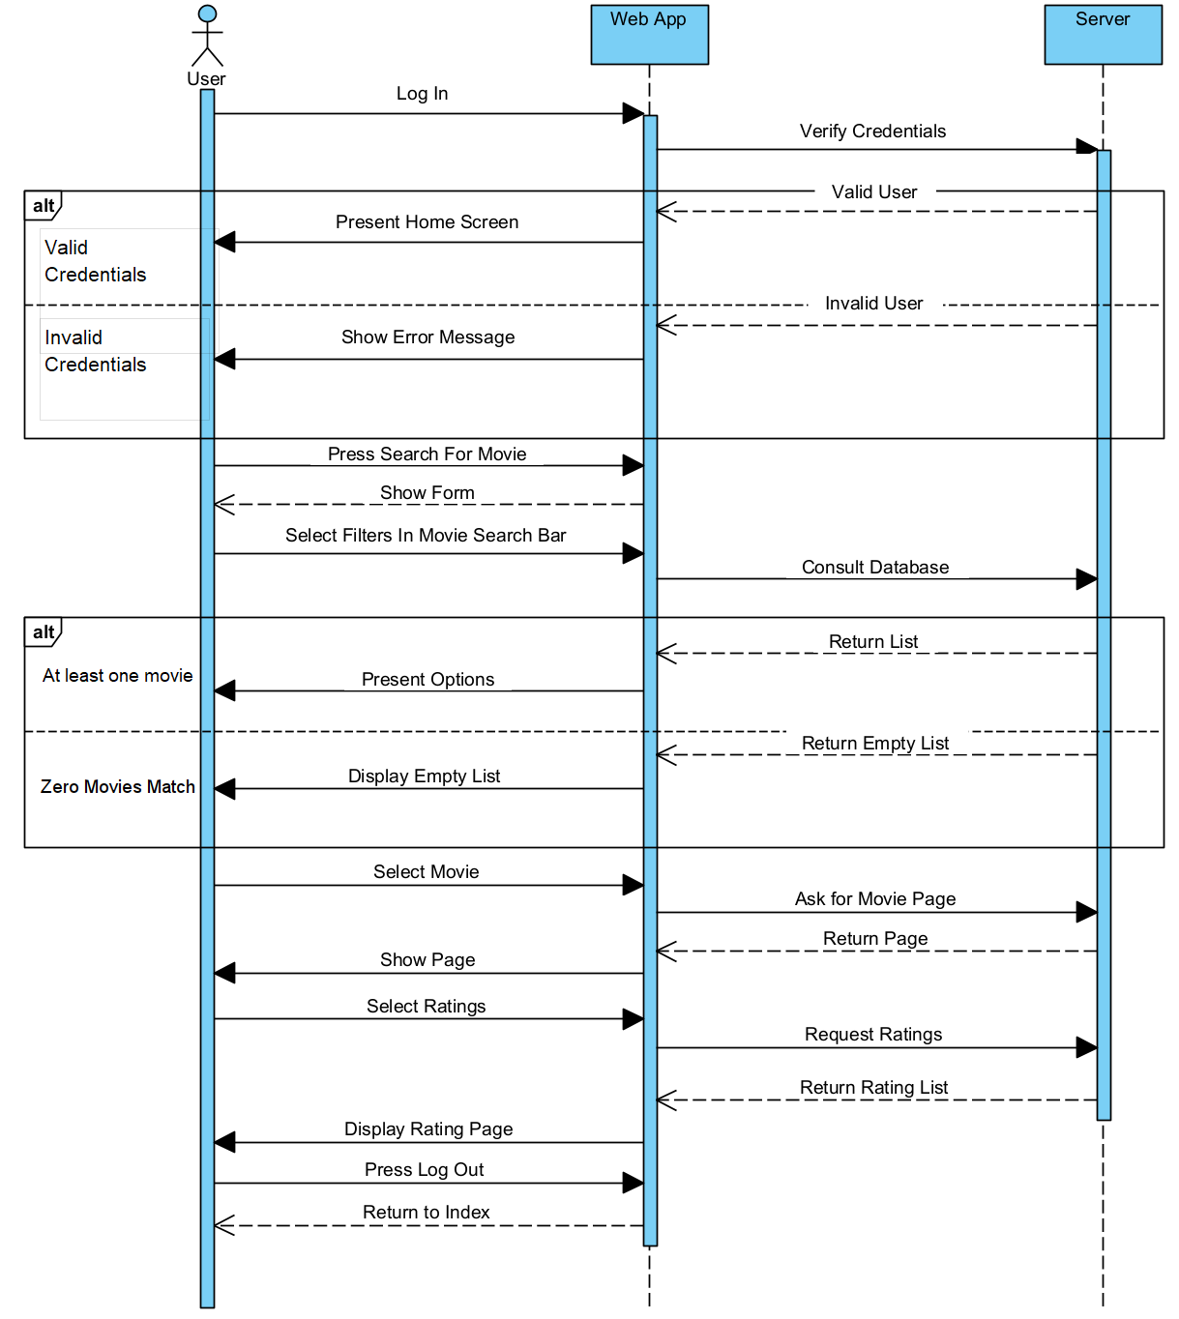

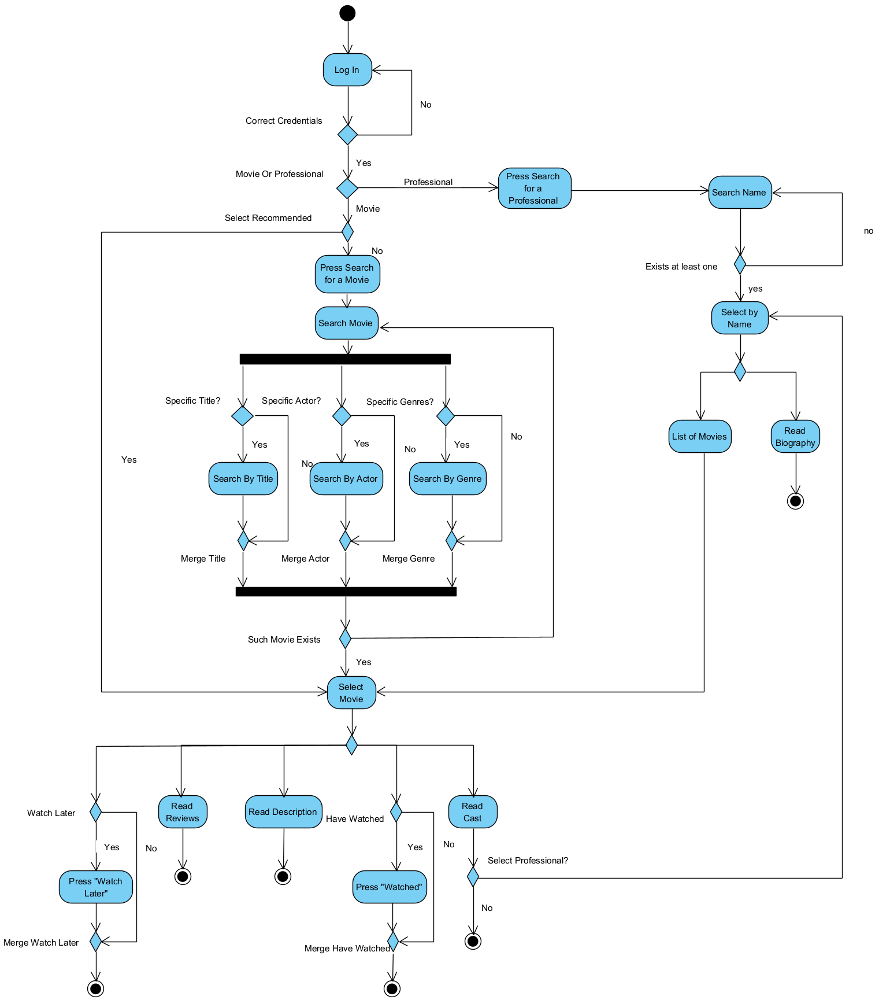

|  |  |
| --- | --- |
| Name | Description |
| Correct Credentials | *Γίνεται έλεγχος των στοιχείων του χρήστη* |
| Exists at least one | *Η εφαρμογή επιστρέφει όλα τα αποτελέσματα που ταιριάζουν με την αναζήτηση του χρήστη* |
| Have Watched | *Ο χρήστης δηλώνει ότι έχει δει την ταινία* |
| List of Movies | *Εμφανίζεται λίστα ταινιών που συμμετέχει ο χρήστης και μπορεί να επιλέξει* |
| Log In | *Ο χρήστης συνδέεται στην εφαρμογή λογισμικού, ονόματι ntuaflix* |
| Merge Actor |  |
| Merge Genre |  |
| Merge Title |  |
| Merge Watched |  |
| Movie Or Professional | *Ο χρήστης διαλέγει αν θέλει να αναζητήσει ταινία ή κάποιον επαγγελματία στον χώρο* |
| Press "Have Watched" | *Ο χρήστης προσθέτει την ταινία στο ιστορικό ταινιών* |
| Press Search | *Ο χρήστης πατάει το κουμπί αναζήτησης ταινίας* |
| Read Biography | *Εμφανίζεται και η βιογραφία του επαγγελματία* |
| Read Cast | *Ο χρήστης επιλέγει να δει το cast της ταινίας* |
| Read Description | *Ο χρήστης επιλέγει να δει την περιγραφή της ταινίας* |
| Read Reviews | *Ο χρήστης διαλέγει να δει αξιολογήσεις για την ταινία που διάλεξε* |
| Search By Actor | *Ο χρήστης προσθέτει τον ηθοποιό, αν θέλει να αναζήτηση βάσει ηθοποιού* |
| Search By Genre | *Ο χρήστης προσθέτει το είδος, αν θέλει να αναζητήσει ταινία βάσει είδους* |
| Search By Title | *Ο χρήστης προσθέτει τον τίτλο, αν θέλει να αναζητήσει με τίτλο* |
| Search Name | *Ο χρήστης αναζητεί έναν επαγγελματία με το όνομά του* |
| Select by Name | *Ο χρήστης διαλέγει έναν από τους επαγγελματίες από τα αποτελέσματα της αναζήτησής του* |
| Select Movie | *Ο χρήστης επιλέγει την ταινία που επιθυμεί από αυτές που πληρούν τα κριτήρια αναζήτησής του* |
| Select Professional | *Ο χρήστης επιλέγει συγκεκριμένο επαγγελματία που συμμετέχει στην ταινία* |
| Such Movie Exists | *Η εφαρμογή εμφανίζει ταινίες που να ταιριάζουν με τα φίλτρα αναζήτησης που έχει επιλέξει ο χρήστης* |
| Watch Later | *Ο χρήστης δηλώνει αν θέλει να δει την ταινία στο μέλλον* |

#### 3.1.1.7 Δεδομένα εξόδου

Στην έξοδο εμφανίζονται τα αποτελέσματα της αναζήτησης που πραγματοποίησε ο χρήστης.

### 3.1.2 ΠΕΡΙΠΤΩΣΗ ΧΡΗΣΗΣ 2: Rate a Movie

#### 3.1.2.1 Χρήστες (ρόλοι) που εμπλέκονται

Οι ρόλοι που εμπλέκονται στη συγκεκριμένη περίπτωση χρήσης είναι οι χρήστες.

#### 3.1.2.2 Προϋποθέσεις εκτέλεσης

Προϋπόθεση για την αναζήτηση ταινιών στην πλατφόρμα είναι ο χρήστης να έχει λογαριασμό στην πλατφόρμα και να έχει συνδεθεί σωστά.

#### 3.1.2.3 Περιβάλλον εκτέλεσης

* Διαδικτυακή διεπαφή χρήστη
* REST API

#### 3.1.2.4 Δεδομένα εισόδου

Τα πεδία που έχει συμπληρώσει ο χρήστης για την υποβολή της κριτικής.

#### 3.1.2.5 Αλληλουχία ενεργειών - επιθυμητή συμπεριφορά

Η περίπτωση χρήσης του Rate a Movie ακολουθεί τα εξής βήματα:

Βήμα 1: Ο χρήστης συνδέεται στην εφαρμογή

Βήμα 2: Ο χρήστης πλοηγείται στη σελίδα της ταινίας που τον ενδιαφέρει

Βήμα 3: Ο χρήστης επιλέγει να διαβάσει τις κριτικές

Βήμα 4: Ο χρήστης επιλέγει να αφήσει κριτική

Βήμα 5: Ο χρήστης δηλώνει την αριθμητική τιμή της βαθμολογίας (στα 10)

Βήμα 5α (προαιρετικό): Ο χρήστης γράφει κείμενο κριτικής

Βήμα 6: Ο χρήστης πατάει να υποβάλλει την κριτική

Ακολουθεί το διάγραμμα κατάστασης που περιγράφει τη διαδικασία υποβολής κριτικής από κάποιον χρήστη. Κατόπιν παρουσιάζονται τα αντίστοιχα διαγράμματα UML αλληλουχίας και δραστηριοτήτων για αυτή την περίπτωση χρήσης.

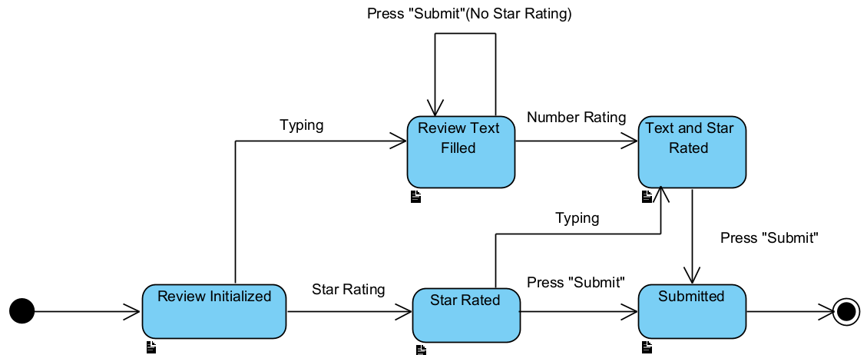

|  |  |
| --- | --- |
| Name | Description |
| Review Initialized | *Ξεκινάει η διαδικασία αξιολόγησης από τον χρήστη* |
| Review Text Filled | *Ο χρήστης αξιολογεί γραπτά και αναλυτικά την ταινία* |
| Number Rated | *Ο χρήστης αξιολογεί την ταινία αριθμητικά, δηλαδή στα 10* |
| Submitted | *Ο χρήστης υποβάλλει την αξιολόγησή του* |
| Text and Star Rated | *Ο χρήστης έχει συμπληρώσει και γραπτή και αριθμητική αξιολόγηση* |

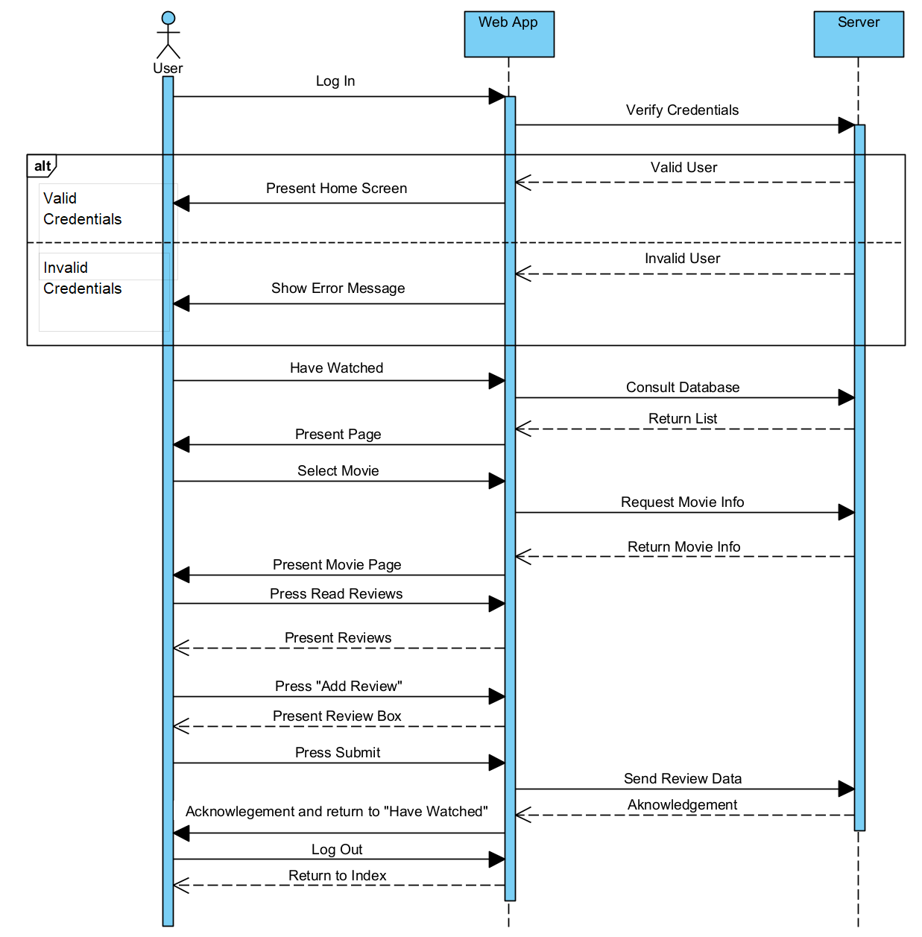

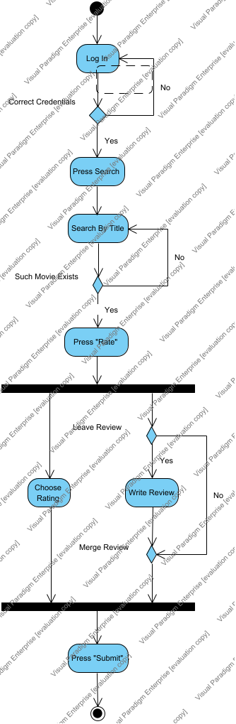

|  |  |
| --- | --- |
| Name | Description |
| Choose Rating | O χρήστης αξιολογεί την ταινία με βάση συγκεκριμένα όρια βαθμολόγησης |
| Correct Credentials | Επιβεβαιώνονται τα στοιχεία του χρήστη |
| Leave Review | Επιλέγει ο χρήστης αν θα γράψει και γραπτή αξιολόγηση πέραν της αριθμητικής |
| Log In | *Ο χρήστης συνδέεται στην εφαρμογή λογισμικού, ονόματι ntuaflix* |
| Merge Review | Ενώνεται η γραπτή αξιολόγηση με την αριθμητική |
| Press "Rate" | Ο χρήστης πατάει το κουμπί αξιολόγησης |
| Press "Submit" | Ο χρήστης καταθέτει την αξιολόγησή του |
| Press Search | Ο χρήστης πατάει το κουμπί της αναζήτησης |
| Search By Title | Ο χρήστης επιλέγει να κάνει αναζήτηση με βάση τον τίτλο |
| Such Movie Exists | Η εφαρμογή λογισμικού βρίσκει να υπάρχει μια ταινία με το συγκεκριμένο όνομα |
| Write Review | Ο χρήστης γράφει γραπτή αξιολόγηση |

#### 3.1.1.7 Δεδομένα εξόδου

Καταχωρείται η κριτική και η αξιολόγηση του χρήστη, γίνεται ανάρτηση της κριτικής του στην πλατφόρμα.

## 3.2 Απαιτήσεις οργάνωσης δεδομένων

### 3.2.1 Απαιτήσεις και περιορισμοί πρόσβασης σε δεδομένα

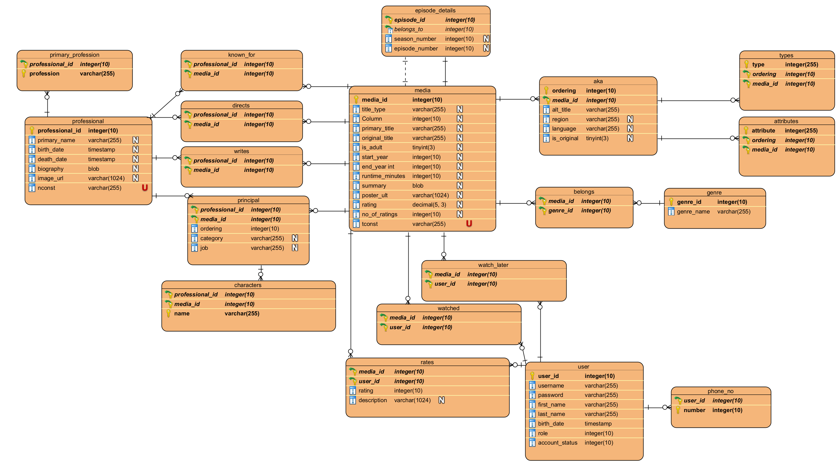

## 3.4 Απαιτήσεις επιδόσεων

Η εφαρμογή είναι διαθέσιμη σε όποιον έχει δημιουργήσει λογαριασμό. Είναι σημαντικό η πλατφόρμα να είναι αποκρίσιμη και να επιστρέφει γρήγορα τα αποτελέσματα των αναζητήσεων. Επίσης είναι σημαντικό να μην χάνονται και να είναι ασφαλή τα δεδομένα των χρηστών.

## 3.5 Λοιπές απαιτήσεις

### 3.5.1 Απαιτήσεις διαθεσιμότητας λογισμικού

Το λογισμικό πρέπει να είναι διαθέσιμο 24/7 και να μπορεί να χρησιμοποιείται από πολλαπλούς χρήστες ταυτόχρονα.

### 3.5.2 Απαιτήσεις ασφάλειας

Στο frontend σε περιβάλλον web υποστηρίζεται το πρωτόκολλο HTTPS για όλες τις διεπαφές, μέσω self-signed certificate.